Jméno a příjmení: Třída:
Datum: Hodnocení:

Průtok krve
- Průtok krve závisí na rozdílu tlaků v aortě (střední tlak krve je 100 mm Hg) a při návratu krve zpět do srdce (střední tlak krve je 2–4 mm Hg) a na odporu cév. Rozdíl tlaků v aortě
a v žilách je dobře patrný při poraněních; z aorty krev vystřikuje, kdežto ze žil jen vytéká. Na čem závisí průtok krve, můžeme vyjádřit pomocí vzorce:
Q=ΔP/R kde Q je průtok, ΔP rozdíl tlaků a R celkový odpor.

- Odpor závisí na čtvrté mocnině poloměru cévy, na její délce a viskozitě kapaliny.

- Podíl složek cévního systému na celkovém odporu řečiště uvádí následující tabulka:
Typ cév | Podíl na celkovém odporu
Cévy pružníku | cca 19 %
To je především aorta a další tepny elastického typu
Rezistenční cévy  (artérie, arterioly) | cca 47 %
Tím jsou myšleny především artérie svalového typu, jejichž stěna obsahuje svalovinu, která omezuje roztažení cévy.
Kapiláry | cca 27 %
Kapacitní cév | cca 7 %
Řeč je o žilách, jejichž stěna je vzhledem k tenké svalové vrstvě snadno roztažitelná.
Převzato z: http://fyziologie.lf2.cuni.cz/uceni/

- Vlastnosti jednotlivých oblastí cévního řečiště uvádí tabulka na konci pracovního listu.

Otázky a úkoly
Text se zabývá průtokem krve. S veličinou průtok jste se setkali i ve fyzice.
- Jaká je základní jednotka průtoku?
- Jaká se nejspíše používá v lékařské praxi?
m³/s | l/min
V textu je uvedeno, že průtok krve je umožněn díky rozdílu tlaků.
- Jaký je střední rozdíl tlaků krve při výstupu a vstupu krve do srdce?
- V jakých jednotkách se tento rozdíl tlaků udává?
přibližně 100 – 3 = 97 mmHg | mmHg
Velikost průtoku ovlivňuje odpor, který je kladen protékající krvi. Odpor závisí zejména na poloměru cévy.
- Nakreslete reálný průřez:
aortou velkou tepnou arteriolou kapilárou
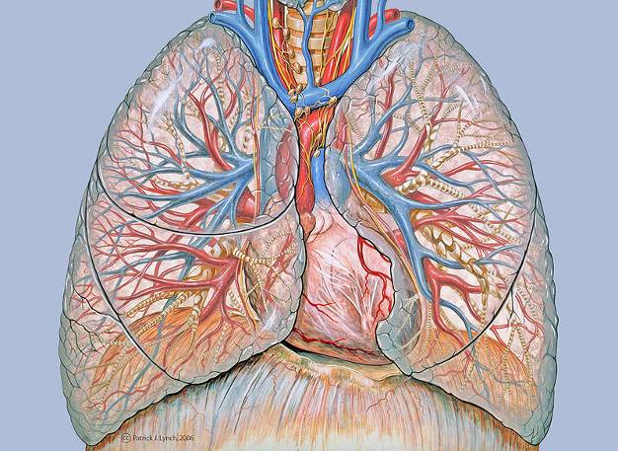 |  | Kapiláry a arterioly mají velmi malý průřez. Pro lepší představu uvažujme, že průměr kapiláry je velký jako průměr špendlíkové hlavičky. Čemu by potom odpovídaly ostatní průřezy?
Průměr špendlíkové hlavičky je přibližně 2 mm, tj. použijeme měřítko
2 mm modelu ≈ 0,01 mm ve skutečnosti, což znamená, že vše zvětšíme 200 krát.
Průměry cév tedy budou:
Arteriola: 4 mm, velké tepny: 1,4 m, aorta: 5 m.
- V textu jsou uvedeny parametry, na kterých závisí odpor cév. Odhadněte, jaká je tato závislost.
Větší poloměr cévy znamená, že céva klade…menší … odpor.
Čím delší úsek cévy, tím je její odpor… větší …
- Kolikrát větší odpor klade kapilára ve srovnání s arteriolou? Uvažujeme nějaký stejně dlouhý úsek obou cév.
Arteriola má průměr 0,002 cm, kapilára 0,0009 cm. Průměr arterioly je přibližně 2,2 krát větší než kapiláry. Protože odpor závisí na čtvrté mocnině, kapilára klade (2,2)⁴ krát = 23 větší odpor než arteriola.
- Která céva – pružníku, rezistenční, kapilára nebo kapacitní – podle průřezu má největší odpor?
kapilára
- Jak je uvedeno v tabulce v textu, rezistenční cévy se na celkovém odporu podílejí největší částí. Jak je to možné, když kapilára má ze všech cév nejmenší průřez a tedy největší odpor. Uveďte argumenty, kterými byste vysvětlili tento spor.
Odpor nezávisí pouze na průřezu cév, ale i na jejich celkové délce. Odpor sice závisí na poloměru cév, nicméně cévy jsou schopné se do určité míry roztahovat a smršťovat. Viz text v tabulce: Stěny rezistenčních cév jsou ze svaloviny, která omezuje roztažení cévy.
Průtok krve by měl být celkem stálý, aby nedocházelo k nedokrvování některých orgánů. Také je třeba vyrovnávat změnu tlaku (např. když ležíte a prudce vstanete).
- Jakým způsobem je v těle regulován průtok krve či změna tlaku?
Změnou odporu cév, konkrétně změnou poloměru cév.

- Co by mělo tělo udělat s odporem cév, chce-li zvětšit průtok krve?
Zmenšit odpor.

Průměrný průtok krve je 5,6 l/min.
- Určete, jakou průměrnou rychlostí proudí krev ve velkých tepnách. Můžete počítat v jednotkách cm/s.
Q = 5,6 l/min = 93 cm³/s. S = 5,3 cm². v = Q/S = 93/5,3 cm/s = 17,5 cm/s

- Jakou rychlostí proudí krev ve větvích tepen?
Q = 5,6 l/min = 93 cm³/s. S = 20 cm². v = Q/S = 93/20 cm/s = 4,7 cm/s

- Pro představu vyjádřete zjištěné rychlosti v km/h.
- 17,5 cm/s = 17,5. 10–4 ^{km/} (1/3600) h = 0,63 km/h
- 4,7 cm/s = 0,17 km/h
- Ověřte, že jste hodnoty vypočítali správně pohledem do tabulky na konci pracovního listu.
- Ověřte, že platí rovnice kontinuity.
S_{velketepny} v_{velketepny} = S_{vetvetepen} v_{vetvetepen}
5,3 cm² . 17,5 cm/s ? 20 cm² . 4,7cm/s
92,75 cm³/s ? 94 cm³/s

Závěr: Jelikož počítáme s přibližnými hodnotami, můžeme výsledek považovat za ověření platnosti rce kontinuity. Celkový průřez se zvětší přibližně 4x a tedy rychlost se 4x zmenší.

Vlastnosti jednotlivých oblastí cévního řečiště

Data převzata z: Stefan Silbernagl, Agamemnon Despopoulos: Atlas fyziologie člověka, Grada, Praha

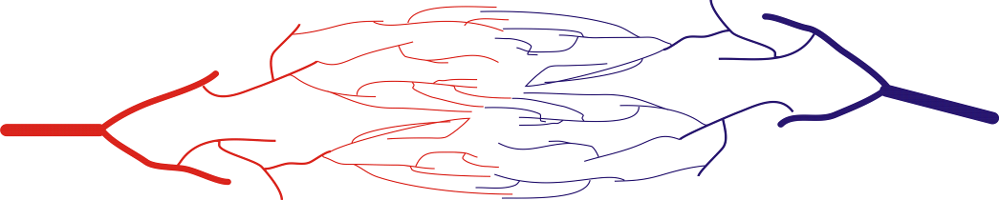

Autor obrázku © Martina Kekule
 | aorta | velké tepny | větve tepen | arterioly | kapiláry | venuly | větve žil | velké žíly | vv. cavae
počet | 1 | zvětšující se |  | 0,16.10⁹ | 5 . 10⁹ | 0,5 . 10⁹ | klesající |  | 2
podíl na celk. odporu |  | 19 % | 47% |  | 27 % |  | 7 %
střední tlak krve  v mmHg |  | 100 | 40 |  | 25 | 20 |  |  | 2-4
střední rychlost proudění v cm/s |  | 18 | 5 | 1,5 | 0,02-0,1 | 1,0 |  |  | 6
průměr jednotlivých cév v cm | 2,6 | 0,68 | 0,03-0,006 | 0,002 | 0,0009 | 0,00025 | 0,15-0,7 | 1,6 | 3,2
souhrnná plocha průřezu v cm² | 5,3 | 20 | 20 | 500 | 3500 | 2700 | 100 | 30 | 10

Uveřejněné odkazy dostupné pod licencí Creative Commons na http://www.wikimedia.com
http://commons.wikimedia.org/wiki/File:Thoracic_anatomy.jpg

